Antes de iniciar el juego

Al ejecutar el programa se deberá solicitar 2 cosas:

1. Número máximo en el cual el programa generará un numero aleatorio, ej. entre 1 y x (Este valor debe ser ingresado desde la consola)
2. El número de oportunidades que tendrá el usuario para adivinar el número generado aleatoriamente (también obtenidas desde la consola).

Al iniciar el juego

El sistema deberá imprimir una leyenda con el rango de números posibles a adivinar y el numero de veces que el usuario puede fallar.

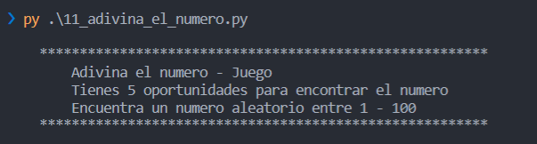

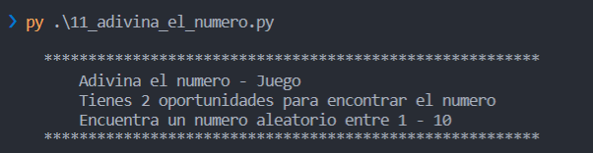

El usuario tendrá que ingresar el numero que piensa fue generado de forma aleatoria

* Si el usuario acierta, el juego termina



* Si el usuario falla, el sistema imprimirá una leyenda indicando el numero de oportunidades restantes y también indicará una pista:
  + Si el numero aleatorio es mayor que el ingresado por el usuario, entonces indicar que es mayor

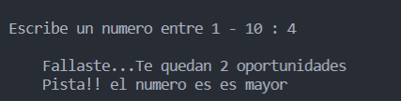

* + Si el numero aleatorio es menor que el ingresado por el usuario, entonces indicar que es menor

